教材中的化学工业
一、氯碱工业原理
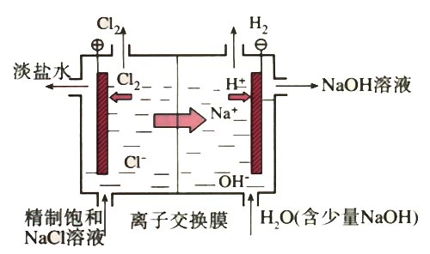
问1：请你写出阴阳极电极反应式；

问2：简述原料及产品进出操作；

问3：离子交换膜的作用有哪些？

例题1.NaCI是一种化工原料，可以制备一系 列物质（如图所示），下列说法正确的是（ ）
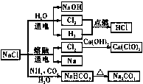
A.常温干燥的Cl2能用钢瓶储存，所以Cl2不与铁反应
B.工业上利用澄清石灰水与Cl2反应来制漂白粉
C.往NaCl溶液中先通足量氨气后，再通入足量CO2才可能析出NaHCO3
D. 电解含酚酞的NaCl溶液，由于OH﹣往阳极移动，故阳极先变红
- 侯德榜制碱工艺
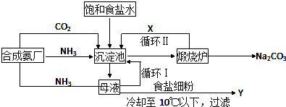
例题2：
1,沉淀池中加入（或通入）有关物质的顺序为 → → 。
2,写出上述流程中X、Y的化学式：X Y 。
3,写出沉淀池中发生的化学反应方程式 。
4,侯氏制碱法的生产流程中可以循环使用的物质主要为 、 。
5,从沉淀池中取出沉淀的操作是 ，为了进一步提纯NaHCO3晶体，可采用 法

三，合成氨工业
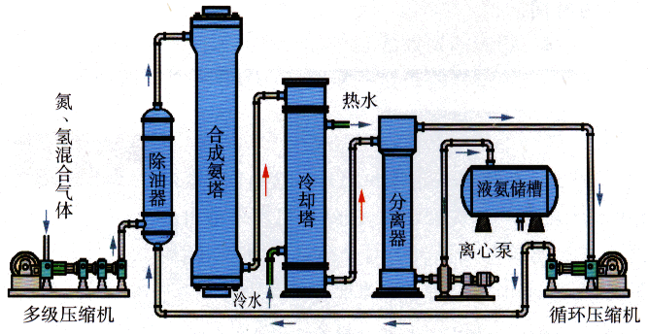


问1，为什么要将氮气、氢气混合压缩进入合成塔中？

问2，冷却塔和分离塔的存在有何生产意义？

例题3．氨气是中学化学中常见的气体，其用途广泛．
- 实验室制取氨气的化学方程式是
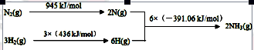
1，该反应的热化学方程式是 ，升高温度，平衡常数变 （大、小、不变）
2，一定温度下，2L密闭容器中，5mol N2和5mol H2发生反应，达到平衡时，
N2的转化率为20%，该温度下反应的平衡常数的数值是 （填字母）．
3，简述一种检查氨气是否泄露可采用的化学方法： ．
4，工业上常用氨水吸收法处理硫酸工业尾气（SO2）．
A.用含3mol氨的氨水，吸收标准状况下44.8L SO2时，溶液中的溶质为 ．
B.(NH4)2SO3显碱性，用化学平衡原理解释 ．
C.用氨水吸收SO2，当吸收液显中性时，溶液中离子浓度关系正确的是 .
①.c(NH4+)=2c(SO32﹣)+c(HSO3﹣)
②.c(NH4+)＞c（SO32﹣)＞c(H+)=c(OH﹣)
③.c(NH4+)+c(H+)=c(SO32﹣)+c(HSO3﹣)+c(OH﹣)
D.氨气燃料电池的反应是氨气与氧气生成一种常见的无毒气体和水，该电池的电极
总反应是 ，正极的电极反应方是 ．

四，海水综合开发与利用
例题4、海洋中有丰富的食品、矿产、能源、药物和水产资源等（如下图所示）。
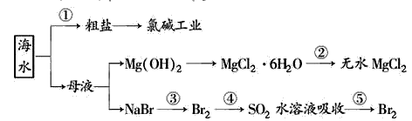
下列有关说法不正确的是（ ）
A.氯碱工业是一个将电能转化为化学能的过程
B.MgCl2·6H2O要在HCl氛围中加热脱水制得无水MgCl2
C.在过程③⑤中溴元素均被氧化
D.过程①中除去粗盐中的SO42-、Ca2＋、Mg2＋、Fe3＋等杂质，加入药品的顺序为：Na2CO3溶液→NaOH溶液→BaCl2溶液→过滤后加盐酸
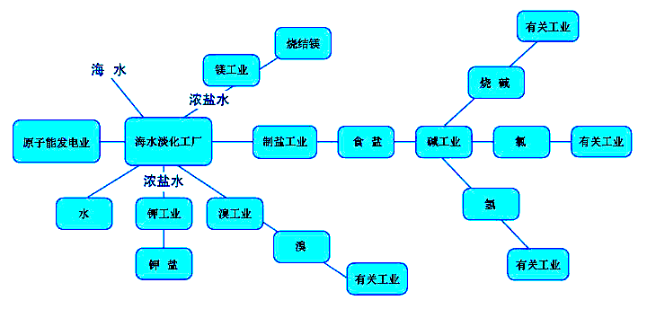
五，金属铝的冶炼
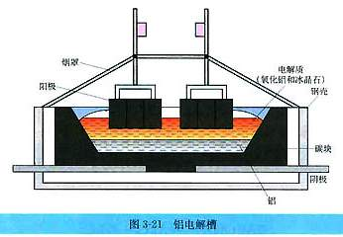
例题5.金属铝的生产是以Al₂O₃，为原料，在熔融状态下进行电解：
2Al₂O₃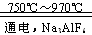 4Al + 3O₂↑请回答下列问题：
1.冰晶石（Na3AIF6）的作用是 。
2.电解生成的金属铝是在熔融液的 。（填“上层”或“下层”）。
3.阴极和阳极均由 材料做成；电 解时不断消耗的电极是 .（填“阳极”或“阴极”）。
4.铝是高耗能产品，废旧铝材的回收利用十分重要。在工业上，最能体现节能减排思想的是将回收铝做成 。
a．冰晶石 b．氧化铝 c．铝锭 d．硫酸铝
方法比较
金属 | 存在形式 | 冶炼方法
Na | 海水中NaCl | 电解
Mg | 海水MgCl2 | 电解
Al | 铝土矿中Al2O3 | 电解
Fe | 赤铁矿 磁铁矿等 | 热还原法
Cu | 黄铜矿、孔雀石等 | 热还原法

- 很活泼金属
- 较活泼和不活泼金属

